ÔN TẬP CHƯƠNG I. CỘNG TRỪ, NHÂN CHIA SỐ HỮU TỈ
Họ tên: …………………………..…..…………………… Lớp: 7B1/ …... Ngày: …. / … / 20….
I. Bài tập vận dụng
* Giá trị tuyệt đối của một số hữu tỉ
Ta có: 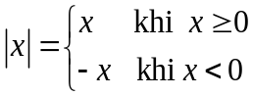
Lưu ý: 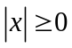 và 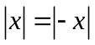 ; 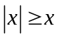
Bài 1.1. Tìm , biết:
a) 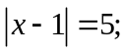 b) 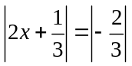 c) 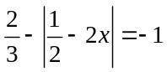
d) 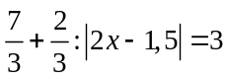 e) 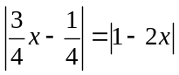 g*) 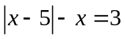
Bài 1.2. Tìm giá trị nhỏ nhất của mỗi biểu thức:
a) 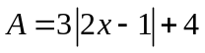 b) 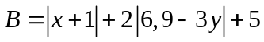 c*) 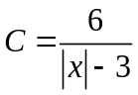 với x là số nguyên
* Lũy thừa của một số hữu tỉ
Bài 2.1. Viết các biểu thức sau dưới dạng lũy thừa của một số hữu tỉ:
a) 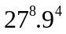 b) 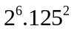 c) 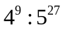
d) 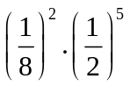 e) 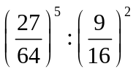 g) 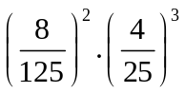
Bài 2.2. Tìm x, biết:
a) 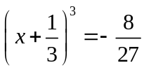 b) 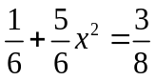 c) 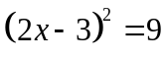
d) 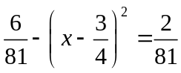 e) 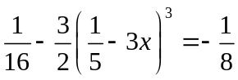 g) 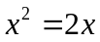
h) 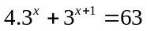 i) 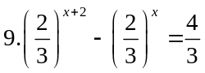 k*) 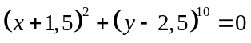
Bài 2.3. So sánh các cặp số sau:
a) 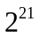 và 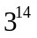 b) 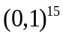 và 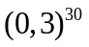
c) 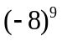 và 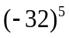 d) 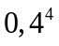 và 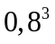

Bài 2.4. a) Tìm giá trị nhỏ nhất của biểu thức: 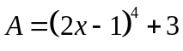
b) Tìm giá trị lớn nhất của biểu thức: 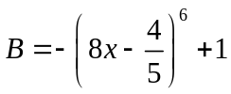
II. Bài tập về nhà
* Giá trị tuyệt đối của một số hữu tỉ
Bài 3.1. Tìm , biết:
a) 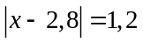 b) 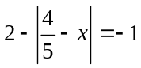 c) 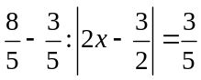
d) 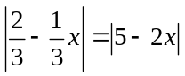 e*) 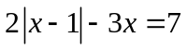
Bài 3.2. Tìm giá trị nhỏ nhất của mỗi biểu thức:
a) 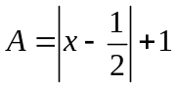 b) 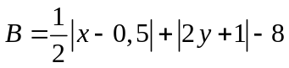
Bài 3.3. Tìm giá trị lớn nhất của mỗi biểu thức: 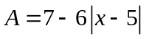
* Lũy thừa của một số hữu tỉ
Bài 3.4. Viết các biểu thức sau dưới dạng lũy thừa của một số hữu tỉ:
a) 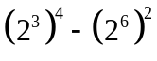 b) c) 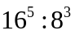
d) e) g) 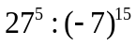
h) 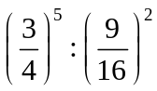 i) 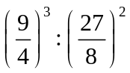
Bài 3.5. Tìm x, biết:
a) 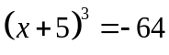 b) 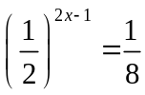 c) 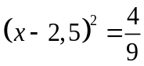
d) 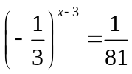 e) 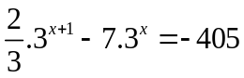 g) 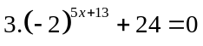
Bài 3.6. Tìm giá trị nhỏ nhất của biểu thức: 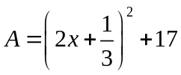
III. Bài tập bổ sung
Bài 4.1. Rút gọn các biểu thức:
a) 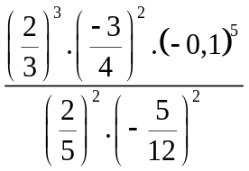 b) 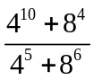 c) 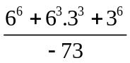
d) 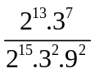 e) 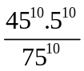 g) 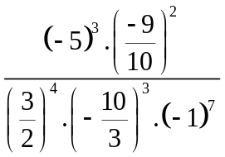
Bài 4.2. Rút gọn các biểu thức sau:
a) 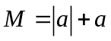 b) 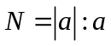
c) 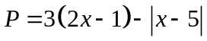 d*) 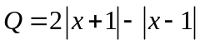
Bài 4.3. Tìm , y biết: a) 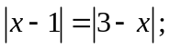 b) 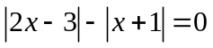 c) 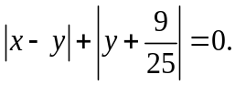
Bài 4.4. Tìm giá trị lớn nhất của mỗi biểu thức:
a) 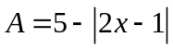 b*) 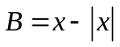 c*) 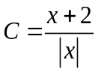 với x là số nguyên

---- Hết -----

